Менингококковая инфекция - острое инфекционное заболевание, с аэрозольным механизмом передачи, характеризующееся различными формами инфекционного процесса: от локальной формы (назофарингит) до генерализованных форм в виде общей интоксикации (менингококкцемия) и поражения мягких мозговых оболочек головного мозга с развитием менингита, а также бессимптомной формой (бактерионосительство).

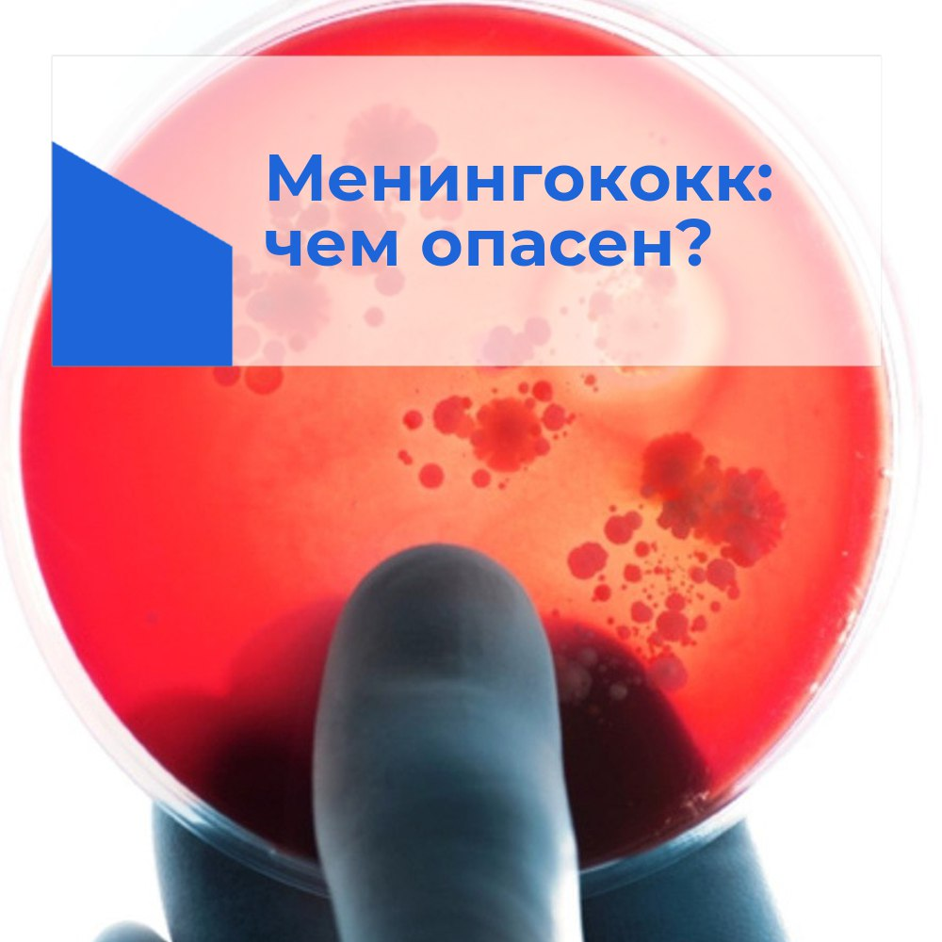

Возбудитель менингококковой инфекции передается от человека к человеку воздушно-капельным путем (в радиусе до 1 м от инфицированного лица). Инфицирование возбудителем менингококковой инфекции также возможно через предметы обихода (в том числе общие чашки и ложки) во время приема пищи.

Источником менингококковой инфекции является инфицированные люди:

- больные менингококкцемией, менингитом, менингоэнцефалитом;

- больные острым менингококковым назофарингитом;

- бактерионосители менингококка - лица без клинических проявлений, которые выявляются только при бактериологическом обследовании.

Менингококковой инфекции свойственна зимне-весенняя сезонность. Рост заболеваемости менингококковой инфекцией отмечается в период формирования коллективов образовательных организаций, осуществляющих образовательную деятельность, в том числе после летних каникул, коллективов лиц, призванных на военную службу.

Менингококковый назофарингит протекает как обычная острая респираторная вирусная инфекция, об инфицировании узнают только после положительного результата посева со слизистой оболочки носоглотки.

У одного из тысячи заболевших детей развивается менингококковый сепсис (тяжелейшая интоксикация, геморрагическая звездчатая сыпь, появляющаяся сначала на стопах, голенях, коже ягодиц, далее на всех конечностях и туловище).

Менингококковый менингит также начинается с интоксикации, головной боли, рвоты.

У перенесших тяжелые формы менингококковой инфекции часто отмечают потерю слуха, органическое поражение нервной системы.

Менингококковый сепсис осложняется полиартритами, перикардитом, эндокардитом, миокардитом, воспалительным поражением глаз, поражением почек, печени, надпочечников.

105 лет назад американский врач Уильям Херрик говорил: «Никакая другая инфекция не убивает так быстро, как менингококковая...».

Опасность менингококковой инфекции - вероятность молниеносного течения, высокая летальность и инвалидизация.

Для детей эта инфекция наиболее опасна. Заболеваемость детей до 5-ти лет в 25 раз выше, чем у взрослых. А 75% всех летальных исходов наступают у детей до 2-х лет.

Основная причина этого – сверхострый менингококковый сепсис с развитием инфекционно-токсического шока и тяжелый гнойный менингит, осложненный отеком головного мозга.

После госпитализации больного при генерализованных формах менингококковой инфекции (ГФМИ) в очаге накладывается карантин сроком на 10 календарных дней.

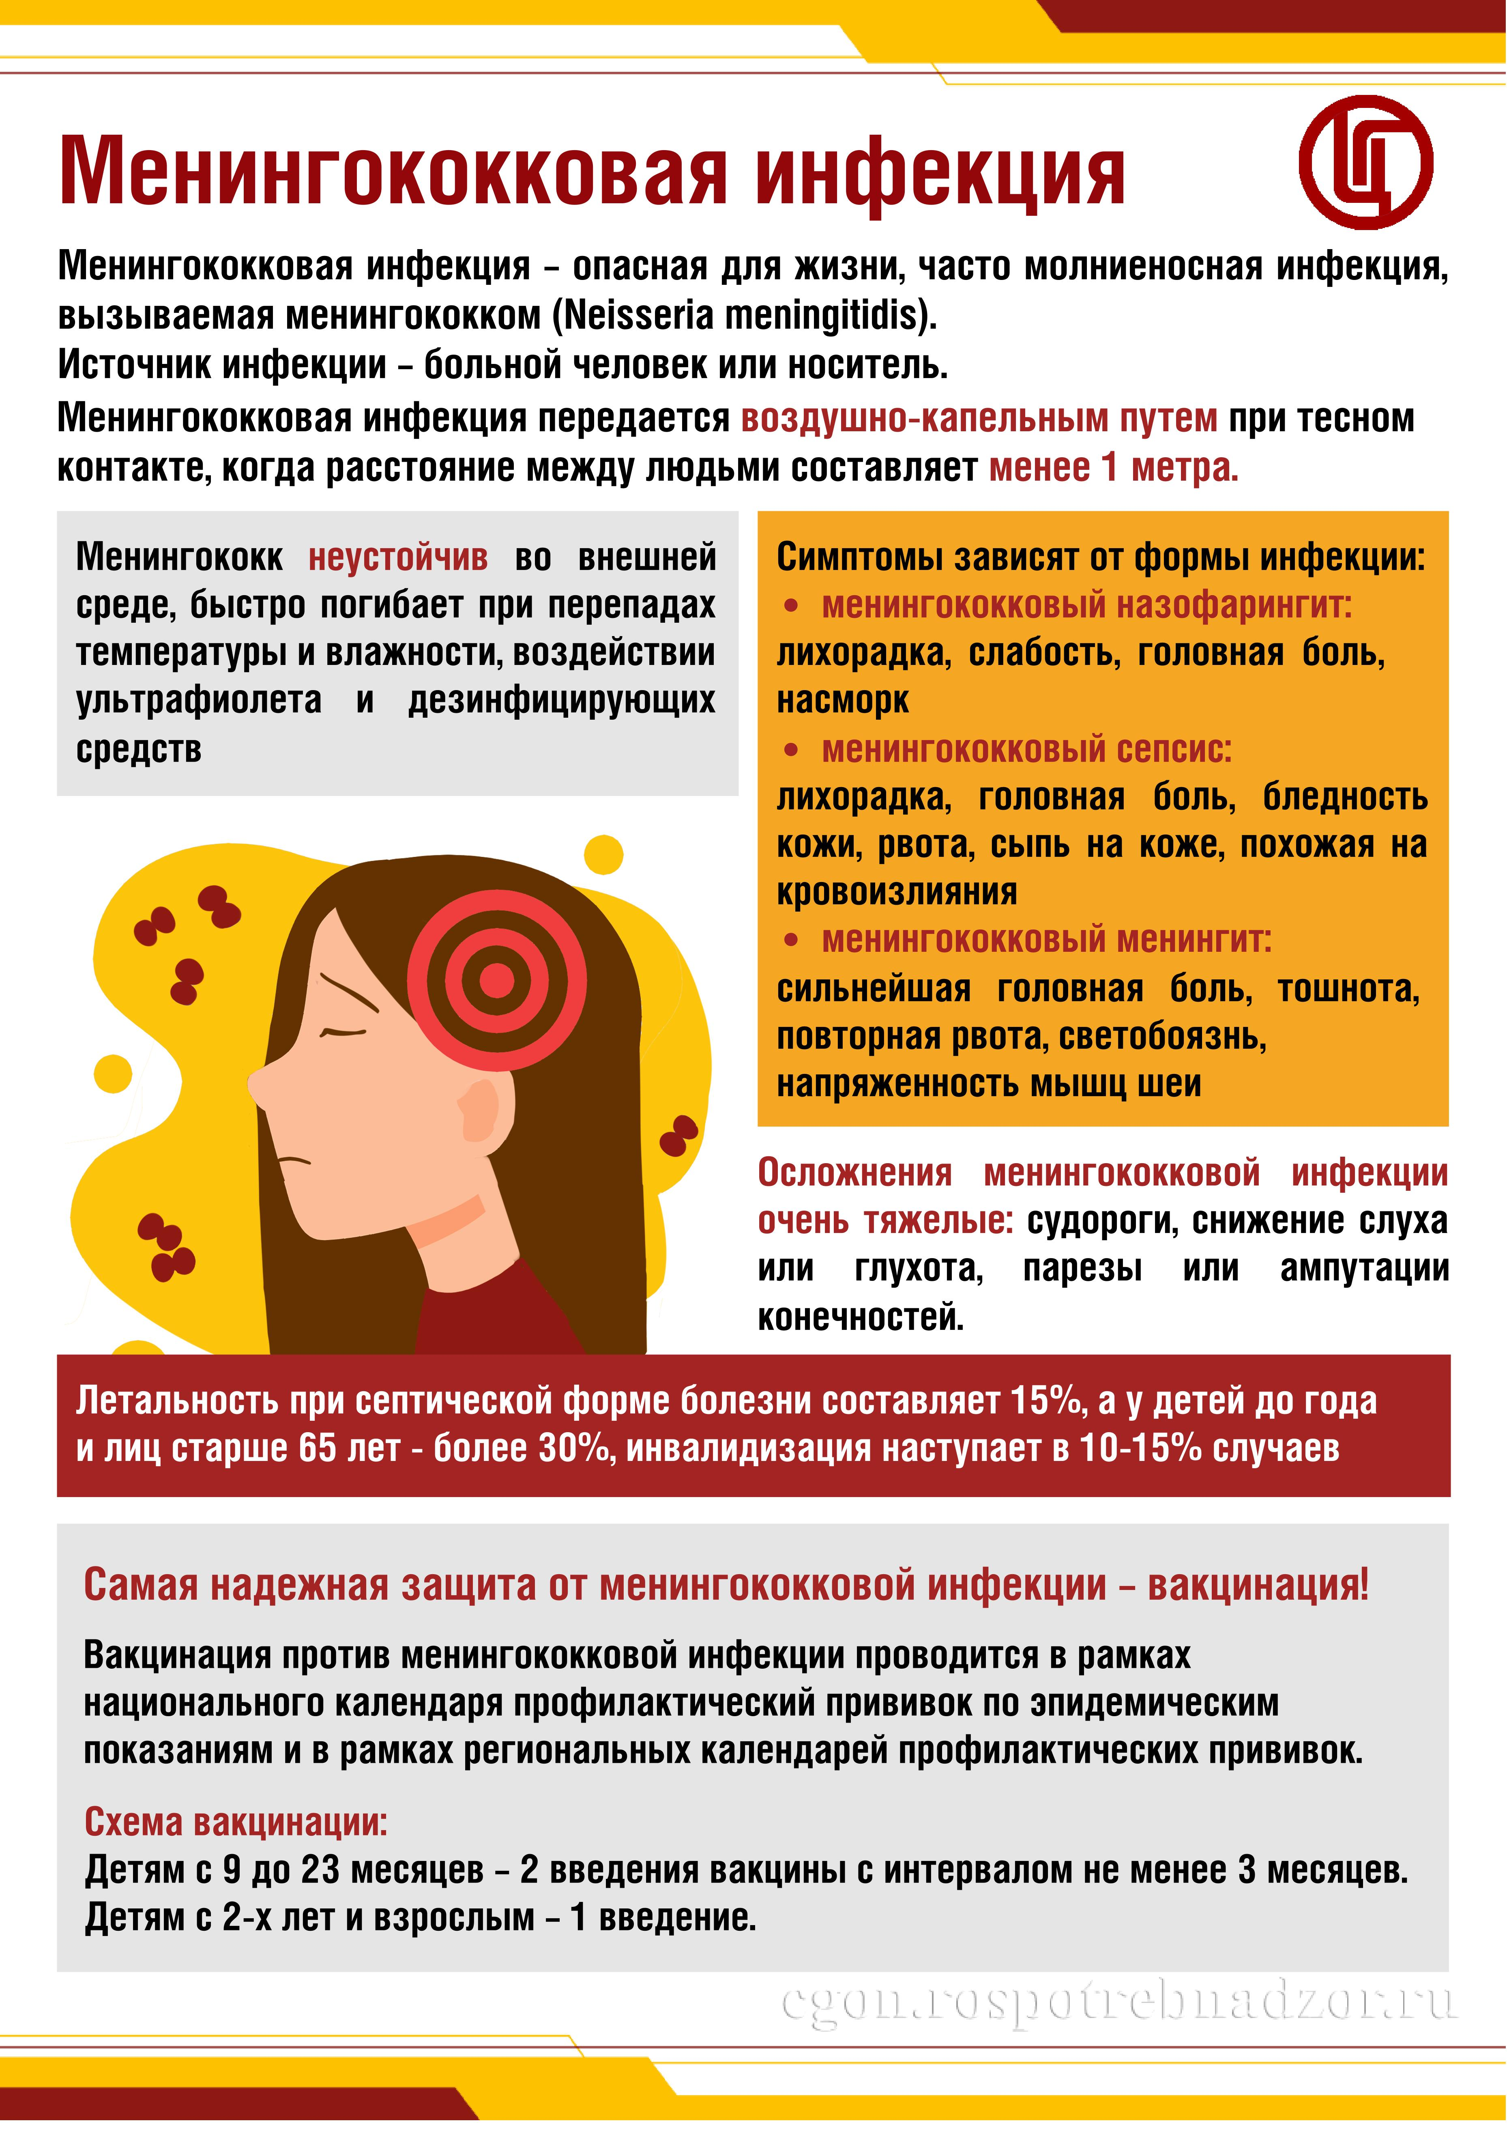

На период карантина медицинский работник (врач, фельдшер, медицинская сестра) ежедневно проводит медицинское наблюдение за лицами, общавшимися с больным ГФМИ, с термометрией, осмотром носоглотки и кожного покрова.

Лицам, общавшимся с больным ГФМИ, не имеющим воспалительных изменений в носоглотке, медицинский работник проводит экстренную химиопрофилактику одним из антибиотиков с учетом противопоказаний.

В очаге лицам, общавшимся с больным ГФМИ, проводится экстренная специфическая вакцинопрофилактика.

Вакцинация против менингококковой инфекции входит в календарь профилактических прививок по эпидемическим показаниям и проводится детям и взрослым в очагах менингококковой инфекции, вызванной менингококками серогрупп A или C, а также - в эндемичных регионах и лицам, подлежащим призыву на военную службу.

Вакцинация против менингококковой инфекции может проводиться одновременно с вакцинацией против других инфекций, кроме вакцинации против желтой лихорадки и туберкулеза.

Поствакцинальный иммунитет сохраняется до 10 лет.

Будьте здоровы!